广东南湖国际旅行社 线路负责人：侯 洁小姐 13430203827 02083171574
黄美玲小姐 15018730922 02083188165

法国、德国13天

线路特色：
特别安排游览风车王国—阿姆斯特丹；德国金融中心--法兰克福，大学城—海德堡；浪漫之都—巴黎；
乘坐南方航空豪华客机直飞欧洲，中文服务，免除转机等待之苦，舒适贴心
利用我社优势将个别酒店升级为当地四星
全程南湖国旅专业欧洲领队，经验丰富，服务到位

天数 | 行程与细节 | 用餐 | 交通 | 住宿
D1  07.03  周三 | 广州-阿姆斯特丹  指定时间在广州机场集中，专业领队带领下乘坐国际航班阿姆斯特丹  参考航班：  广州-阿姆斯特丹 CZ307 2355/0545+1 | /// | 飞机 | 飞机上
D2  07.04  周四 | 阿姆斯特丹242KM多特蒙德  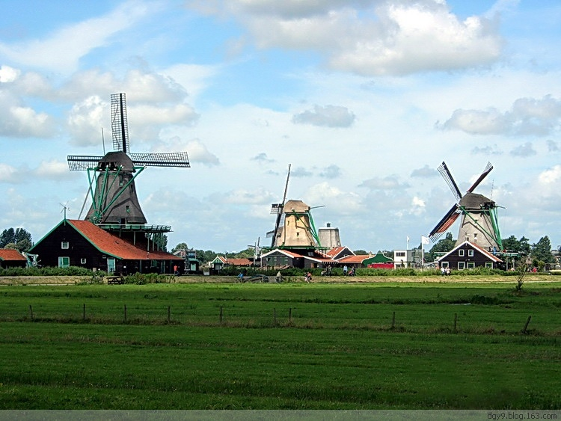  抵达后前往游览市郊的新士坚斯【风车村】，之后游览阿姆斯特丹，【堤坝广场】，参观【国家纪念碑】和【旧王宫】（约30分钟）。阿姆斯特丹素有"钻石之都"的美誉，其钻石打磨方法精巧细致，团友可前往著名的钻石工厂【Gassan】参观选购（约60分钟）。可安排客人自费乘坐玻璃船（约45分钟），穿梭于市内四通八达的运河网，经过连接各岛的大小桥梁，就能感受阿姆斯特丹的非凡动感魅力。之后前往多特蒙德抵达后入住酒店。 | /午晚 | 巴士 | 多特蒙德
D3  07.05  周五 | 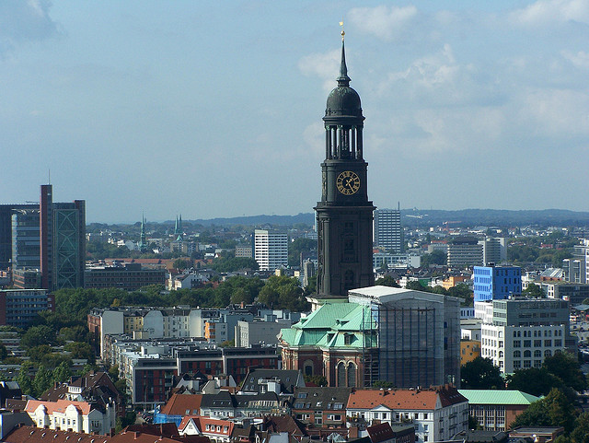  多特蒙德352KM汉堡  酒店早餐后专车送往汉堡市的汉堡会展中心（HMC），于晚上18:30左右送客人前往SCHUPPEN52参加“当选总监庆祝晚宴”晚上与22:30左右送客人返回酒店。 | 早午晚 | 巴士 | 汉堡
D4  07.06  周六 | 汉堡  酒店早餐后专车送往指定地点参加“国际游行”和汉堡会展中心（HMC）参加“展览及年会服务中心”晚上与19:00送至世界汉堡体育场观看“国际表演”，晚上20:15送客人返回酒店休息。 | 早午晚 | 巴士 | 汉堡
D5  07.07周日 | 汉堡  酒店早餐后送客人前往世界汉堡体育场参加“会员大会开幕”和汉堡会展中心参加活动。15:00接前往汉堡会展中心(HMC)参加“会员社交活动”17：00左右送客人返回酒店 | 早午晚 | 巴士 | 汉堡
D6  07.08  周一 | 汉堡  酒店早餐后送客人前往世界汉堡体育场参加“会员大会”和汉堡会展中心参加活动。与12:00左右接客人前往汉堡会展中心（HMC）和汉堡会议中心(CCH)参加“研习会”再接客人于13:30抵达汉堡会议中心参加“茂文钟士会员午餐会”晚上接客人于20:00抵达GRAND ELYSEE HOTEL参加晚宴。 | 早午晚 | 巴士 | 汉堡
D7  07.09  周二 | 汉堡  早上前往汉堡会展中心(HMC)参加“投票及年会”与10:00接客人抵达世界汉堡体育场，参加“会员大会闭幕”晚上19:00接客人抵达GRAND ELYSEE HOTEL参加“国际干部接待会”  于21：00左右送客人返回酒店。 | 早午晚 | 巴士 | 汉堡
D8  07.10  周三 | 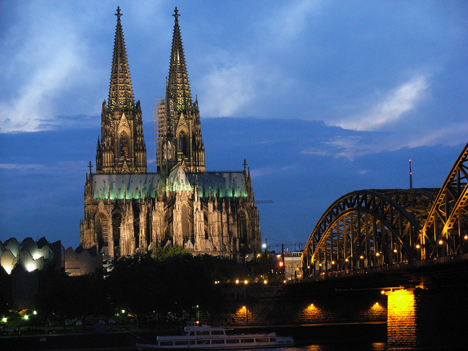  汉堡188KM汉诺威310KM科隆  早餐后前往汉诺威，参观市中心【汉萨广场】午餐后驱车前往莱茵河边博览会城市科隆，参观科隆著名的哥特式建筑—高达160米的世界最高的【科隆大教堂】（市区游览不少于60分钟）抵达后入住酒店休息. | 早午晚 | 巴士 | 科隆
D9  07.11  周四 | 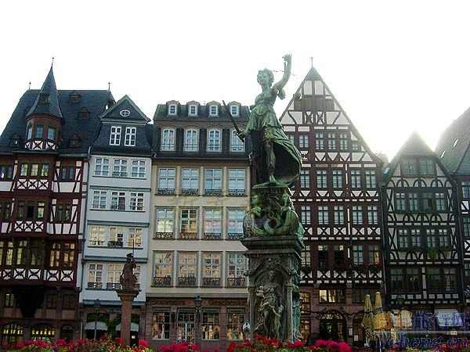  科隆192KM法兰克福95KM海德堡  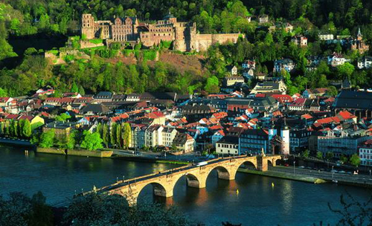  前往有德国金融中心之称的法兰克福，览旧城中央的【市政厅广场】，周围集中了法兰克福的悠久历史，西侧的三个山形墙的建筑物是【法兰克福市政厅】（约1个小时）。然后到【TOBOSST免税店】（1小时）选购著名的德国制造产品，“德国制造”本身就是优质产品的代名词，德国人工作谨慎认真，德国产品质量精益求精，产自索林根镇的双人牌刀具更是其中的佼佼者，另外，钢肥皂、指甲钳、磨刀器、正宗德国啤酒杯等也是值得推荐。同时此天客人可自费游【莱茵河】，欣赏两岸充满童话色彩的古堡和宁静的小镇，别有一番风情。  之后前往德国浪漫主义象征的大学城--海德堡，该城环境清幽，地灵人杰，充满文化气息，在旧城区漫步，远眺【海德堡古堡】。 | 早午晚 | 巴士 | 海德堡
D10  07.12  周五 | 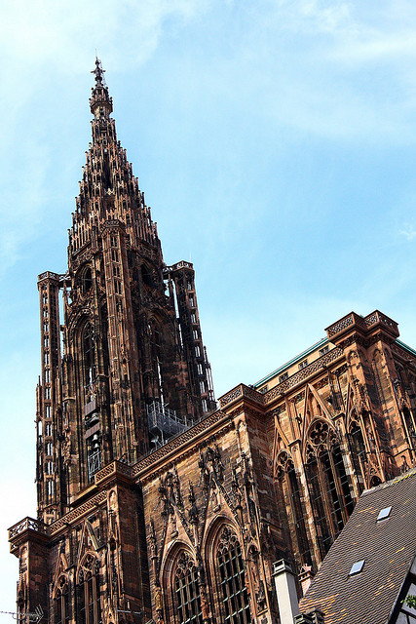  海德堡138KM斯特拉斯堡485KM巴黎  早餐后前往法德边境城市-【斯特拉斯堡】，参观高大的【哥特式大教堂】，市中心最大的【克勒贝尔广场】，德国印刷术发明家【哥登堡雕像广场】，【共和国广场】（游览时间约1小时）。晚餐后乘车前往浪漫之都-巴黎. | 早午晚 | 巴士 | 巴黎
D11  07.13  周六 | 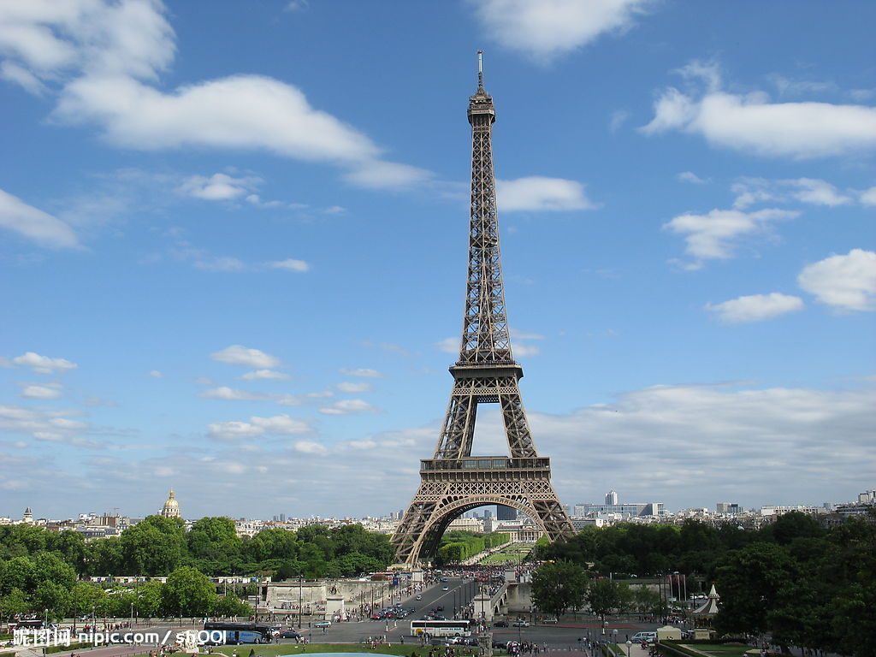  巴黎  早餐后游览巴黎，途经【国家歌剧院】，穿过流光溢彩的【香榭丽舍大道】,直达拿破伦标榜功绩的【凯旋门】（约15分钟），星星大道如彩带铺展，您能亲自体验到法国人特有的浪漫主义情怀，参观举世闻名的【埃菲尔铁塔】（外观，约30分钟）。在法国历史的见证地的【协和广场】、可观赏【国民议会】、【玛特兰教堂】、【埃及方安碑】直插云天客人（约30分钟）。后前往著名的【罗浮宫博物馆】（约2个小时，不含中文讲解，逢周二闭馆，若遇闭馆，景点将相应的顺序调整，敬请谅解！），其收藏的稀世珍宝定能让您眼界大开。随后可前往大型百货公司【巴黎春天】或【“老佛爷”】参观、购物，琳琅满目的商品尽可满足您的购物欲望（世界著名的购物天堂，购物时间约2小时）。 | 早午晚 | 巴士 | 巴黎
D12  07.14  周日 | 巴黎-广州  早餐后送往巴黎机场乘坐国际航班直飞回广州。  参考航班：CZ348 1115/0550+1 | 早// | 巴士  +  飞机 | 飞机上
D13  07.15  周一 | 广州  平安抵达后结束愉快旅程。 | /// | / | /

团队备注
- 出发日期：2013年07月03日
- 参团形式：自备有效护照，我司办理团体旅游签证，独立包团
- 初拟人数：
30~40位客人+1位南湖国旅专业领队（如遇展会，价格将另计）（如人数变动，价格将不再适用）
- 最优惠报价：
1月30日前报名：
全程三星： 30-35位成人+1为南湖国旅专业领队：￥17650/人
全程四星： 30-35位成人+1为南湖国旅专业领队：￥18980/人
1月31日以后报名，在原报价基础上升幅1500元/人。
- 全程单间差：全程三星：￥ 4150（单人间）
全程四星：￥ 5480（单人间）
- 酒店：10晚三或四星酒店 酒店内早餐 如遇展会将按实际情况拉远酒店
- 报价有效期限：2013年1月30日前
- 报价汇率基准：欧元：人民币＝1：8.3，当汇率的升降幅度超过2%时我司将调整报价。

报价包含：
- 交通：中国南方航空公司经济舱（机位未订），报价以：机票价￥4800+税金2900核算成本，具体价格以确定出发时间并预订机位时价格为准。
- 用车：全程豪华空调旅游巴士
- 餐食：早餐为酒店内早餐；全程午晚正餐共20次, 餐标：7欧/人/餐，均不含任何酒水、饮料；中餐5 菜1汤标准（包含茶果）；如改用当地特色餐，费用将相应增加；如客人自理餐食，请负责司机、领队和导游的用餐。
- 住宿：全程入住高级或豪华酒店双人标间(每成人每晚一个床位)。高级酒店指当地三星级标准，豪华酒店指当地四星级标准，（但部分欧洲国家没有酒店星际评定制度，酒店不挂星，而且欧洲酒店一般以当地特色酒店为主，房间不会太豪华，但小而精致舒适）。酒店住宿若出现单男单女，客人须在出发前补单房差入住单人房（欧洲的单人房一般指房间里面只有一张1.2米左右的床）。
- 景点门票：卢浮宫，其他景点均为外观或免费参观，如景点因节日等原因关闭，则退回门票费用或安排其他景点。
- 导游服务：我司派出的全程专业领队兼导游，全程外籍司机；
- 签证费用：广东领区（包括广东、广西、福建、海南四省）范围内德国团体旅游签证费用。包含最高保额30万旅游险。（其他外领区需补代送手续费200-500元/人）
- 广州机场往返接送。
费用未含：
- 全程领队、当地司机服务费用（91欧元/人/全程）。
- 广东领区（包括广东、广西、福建、海南四省）以外领区送签代送费200-500元/人
- 因接待要求与此报价标准不相符而产生的费用变动：如实际出发人数减少、升级接待标准、改变出发日期或指定航空公司等。
- 旅程外的一切个人消费所产生的额外费用等。
- 应领事馆要求必须前往面见签证官的费用（包括申请签证时的面试及归国后面见签证官销签）。
- 旅游意外保险（建议购买）。
- 欧洲节庆和展会期间酒店的升幅，或将安排远离市区的酒店或变更住宿地点。
- 导游、司机工作时间不能超过每天9小时；
- 退餐费政策：中餐取消需提前24小时通知，西餐取消需提前48小时通知；
- 报价不含任何服务项目未列明之费用；
- 如果因为客人原因临时更改行程，额外费用自理；
- 如遇天灾、政治状况变动、交通断绝或其他不可抵抗的因素而延误行程，致使超过本行程所设成本，超出费用一概由参加人员自行负担；
- 此报价将随航班、行程的变动而调整；

特别说明：
1、我司委托旅游目的地具有相应资质的旅行社承接本旅行团在当地的接待业务，地接社的相关信息在出团说明会时的行程中告知，游客对此表示同意。
2、本行程为参考旅游行程，我司将根据航空公司出票时的航班时间及出入港口，对行程游览的先后顺序做出合理调整，但不影响原定的标准及旅游景点。我司可以根据旅游目的地实际情况，在保证行程景点游览的前提下，对景点游览的先后顺序作合理的调整。
3、如遇不可抗力因素（如塌方、大雪塞车、天气、航班延误等原因），造成行程延误或不能完成游览或缩短游览时间，不视旅行社违约。按《广东省出境旅游组团合同》第六条处理。
4、自费项目由客人自愿选择参加，所交费用已含交通费、门票、司机工作费与地陪服务费。
5、由于国际燃油价格不断变化，若航空公司通知因调整航空燃油价格而导致机票价格上升，客人需另外补交燃油升幅的差价。
6、适逢旺季，机票升幅较大，导致不同日期报名，且同团出发的客人，团费有较大差异，敬请旅客注意！
7、签证问题：
A、该团旅游签证：申根团队签证（德签）
B、中国护照自备有效签证参团，自备签证或免签证退费：￥600
C、免签证护照：香港、澳门特区护照、美国、加拿大、澳大利亚、新西兰、日本、新加坡、马来西亚。持港澳台护照（包括CI、DI身份证明书）报名的客人，出发当天必须自带有效期回乡证或台胞证原件。如因个人原因造成无法进出境，一切责任由客人自负！持其他免签证护照的客人，必须具有多次进出中国的签证才能参团。
D、签证受理范围：广东、广西、海南、福建省四省签发的护照或在这四省工作生活的常住人口
E、护照有效期： 90天。此有效期以回程时间计算。
8、一般在出发前3天(根据实际情况而定)我司会召开出团说明会，内容比较重要，请尽量抽空出席。开会并不代表已知悉签证结果，签证结果以出团前通知为准。
9、如领事馆要求面试，所需一切费用由客人自理。如果由于领事馆延迟出签证而引致的一切后果，不是我社承担的范围，产生的损失由客人承担。而且我社不排除团队推迟出发的可能，请游客谅解。
10、客人报名后因自身原因提出退团、延期出团或个人资料问题被领事馆拒签，客人须承担以下费用：
⑴ 已产生的签证费用
⑵ A、出票前退团，我社有权扣除：机票定金2000/元/人；
B、出票后退团，我社有权扣除：全额机票（约7700元/人），及其他实际损失如住宿费、租车费、交通费等。
⑶ 合同约定的违约金。
11、若人数不够，无法成团，我司将提前五天（含出发当天）通知游客，全额退回团费。
12、旅客在途中自行离团或不参加计划内的某项团队活动(含酒店、用餐、景点等)，视为自动放弃，所交费用不予退回。
13、欧洲有关法律规定，司机工作不得超过9小时（包括用膳、景点参观的时间），任何人不能要求司机超时加班工作。
14、销签是领事馆的法律制度，欧洲领馆要求客人回程交还护照销签，销签时间每个签证约7个工作天，该段时间护照将在领馆保管，客人需要理解与配合。如领馆要求面试销签，敬请客人配合。
15、旅行社已投保旅行社责任险。建议游客购买旅游意外保险。

